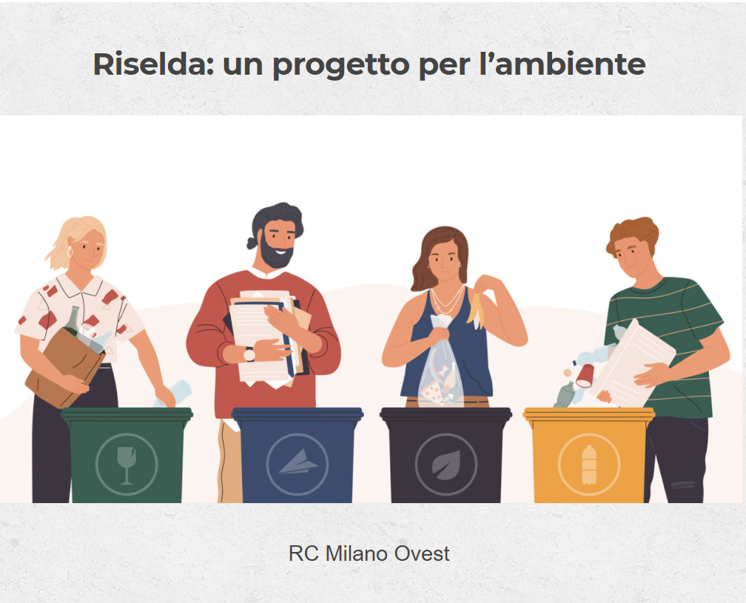

Fondazione RC Milano, Programma Virgilio e RC Milano Ovest insieme per sostenerlo
Il tutto nasce da un detenuto del carcere di Bollate che aveva precedentemente progettato e brevettato un nuovo strumento per la raccolta differenziata dei rifiuti. Per provare a realizzare il progetto e renderlo operativo, chiede l’aiuto del Programma Virgilio, associazione partner del servire del Rotary. Come tutore gli viene assegnato Italo Ferrante, che coinvolge nell’assistenza Paolo Pilozzi, attuale prefetto del RC Milano Ovest, per acquisire esperienza sull’attività del programma.
Il progetto si sviluppa con costanza, anche se non molto velocemente, data la materia da affrontare. Si arriva alla attuale fase, dove per dare maggiore efficacia all’operazione di crowdfunding, il progetto viene adottato dal RC Milano Ovest e inserito nei progetti sostenuti dalla Fondazione Rotary Club Milano per Milano.
Ma cos’è il progetto Riselda? L’idea nasce nel 2015 da Fernando, mentre scontava la sua pena nel carcere di Firenze. É dopo il suo trasferimento nel carcere di Bollate che entra in scena il Programma Virgilio: il progetto Riselda viene completato con la redazione di un piano industriale e di marketing, fino a essere nelle condizioni di partecipare a bandi istituiti dal Comune di Milano per la Scuola dei Quartieri, per far nascere progetti e servizi, ideati e realizzati dai cittadini, utili a migliorare la vita dei quartieri.
Ebbene, il progetto Riselda è uno dei vincitori, ottenendo così la Borsa di Progetto messa in palio dal Comune.
Successivamente, con il supporto dell’Associazione B-Part, Riselda partecipa a un secondo bando per la raccolta di fondi attraverso un’azione di crowdfunding, per ottenere il 40% del budget necessario alla realizzazione del progetto. Se l’operazione riesce, il restante 60% sarà messo dal Comune di Milano. Di nuovo, grazie anche al sostegno della Fondazione Rotary Club Milano per Milano e del RC Milano Ovest, l’obiettivo è stato raggiunto nei giorni scorsi.
Viene anche individuato un complesso abitativo nella zona vicina al quartiere Giambellino-Lorenteggio che vedrà, primo in assoluto, partire la sperimentazione della digitalizzazione dei rifiuti del condominio, attraverso il rifiutometro che avrà il compito di pesare, tracciare e produrre informazioni personalizzate sui rifiuti prodotti da ogni utente.
Così si concretizzerà l’obiettivo iniziale dell’inventore ospite di Bollate, il quale avrà certamente messo a buon frutto gli anni di detenzione per realizzare qualcosa di utile a tutta la comunità. Una valida strada per il reinserimento nella società. Siamo al fianco di Fernando per portare avanti gli ulteriori sviluppi concreti di Riselda.
Potete leggere tutti i dettagli del progetto e il suo percorso nel dettaglio in un articolo pubblicato sul Corriere della Sera edizione Milano. É un peccato che l’autore si sia dimenticato di citare i meriti del Virgilio e dei Rotary Club in questo progetto.
Clelia Iacoviello
Presidente Rotary Club Milano Ovest

